
责任编辑：刘冰
电 话：0458-6161806
传 真：86-010-58303388
编辑邮箱：yly@chinaccm.com
地址：北京朝阳区高碑店古家具一条街1616号（邮编：100124）

磷化工

2020.8.7

2020.7.31-2020.8.7
目 录
（仅限公司内部参阅）
磷矿石 4
评述：中国磷矿石市场一周评述及后市预测 4
国际：磷矿石价格指数 5
国际磷矿石参考价格 5
国内：磷矿石价格指数（企业车板报价） 5
部分企业磷矿石价格周汇总 6
国内主产区域磷矿石价格汇总（单位：元/吨） 6
黄磷 6
评述：中国黄磷市场一周评述及后市预测 6
本周部分企业黄磷出厂价格周汇总 7
本周国内黄磷主产区市场成交价格（单位：元/吨） 8
磷酸 9
评述：中国磷酸市场一周评述及后市预测 9
国际：最新磷酸市场成交情况 9
国际：磷酸价格指数 9
国内：磷酸价格指数 10
本周部分企业磷酸出厂价格周汇总 10
本周国内磷酸主产区市场参考价格 12
磷酸盐 12
三聚磷酸钠 12
评述：中国三聚磷酸钠市场一周评述及后市预测 12
价格指数 13
部分企业三聚磷酸钠出厂价格周汇总 13
国内工业三聚磷酸钠区域价格周汇总 14
六偏磷酸钠 14
评述：中国六偏磷酸钠市场一周评述及后市预测 14
部分企业六偏磷酸钠出厂价格周汇总 15
国内工业六偏磷酸钠区域价格周汇总 16
氢钙 19
评述：中国氢钙市场一周评述及后市预测 19
本周部分企业氢钙出厂报价周汇总 20
磷铵 22
1磷肥市场一周导读 22
2国际磷肥市场行情 22
2.1国际市场主流商谈价格 22
2.1.1国际一铵市场价格表 22
2.1.2国际二铵市场价格表 23
2.2国际重钙市场价格统计表 24
3国内磷肥市场行情 25
3.1国内磷铵市场主流成交价格 25
3.1.2一铵国内主要市场价格表 25
3.1.2二铵国内主要市场价格表 25
3.2国内磷铵企业开工率走势图 26
3.2.1一铵企业开工率走势图 26
3.2.2二铵企业开工率走势图 27
3.3国内市场本周行情评述 27
3.3.1一铵：市场氛围走跌 下游观望为主 27
3.3.2二铵：市场交投平淡 成交价格松动 29
10声明 30

磷矿石

评述：中国磷矿石市场一周评述及后市预测
本周磷矿石市场依旧维持弱势稳定运行，开采情况正常，多数企业报价稳定，少数报价下调10-20元/吨。下游市场需求尚可，部分企业库存较为充足，市场交投略清淡。
本周磷矿石主产区行情综述：
贵州地区开采正常，价格较稳定，市场平稳。福泉市磷矿28%品位车板含税报价330元/吨，30%品位磷矿石车板价品位车板含税报价370元/吨;瓮安地区当前28%品位磷矿石福泉火车站车板报价260元/吨;贵阳地区的开阳地区30%品位磷矿石车板成交参考价格稳定在330元/吨，猫儿沱30%品位磷矿石船板含税价格维持在400元/吨。
湖北地区磷矿自用为主，成交价格暂稳，26%品位磷矿车板含税价260-265元/吨左右，28%品位磷矿石船板交货(含税)价成交价格在345-350元/吨，28%品位磷矿石发运至港口和铁路报价(含税)报价为350-360元/吨，30%品位磷矿船板含税价380-390元/吨左右。
四川地区企业发运正常，目前主发省内企业，25%品位磷矿石马边县城货场交货价180元/吨，28%品位磷矿石马边县城交货价(含税)260元/吨，30%品位磷矿石马边县城交货价(含税)300元/吨左右。
云南地区省内自用为主，价格维持平稳，省内客户为主。28%品位坑口价(不含税)265元/吨，30%品位货场交货(含税)价325元/吨。
后市预测： 磷矿石市场保持平稳运行，企业多以长期客户为主，开采情况正常，接单与出货情况尚可，预计下周磷矿石市场维持弱稳状态，价格波动变化甚微。下游方面，国内一铵行情弱势盘整，新单成交有限，多数企业维持前期订单发运，但多数企业受待发支撑，价格下滑幅度不大，维持弱势运行。国际二铵需求强劲，缺口拉大，对中国货源需求量大，价格仍有上涨空间。二铵国内市场价格上涨空间有限。但是在国际市场拉动下，二铵国内市场整体高位稳中走高趋势。
国际：2020年8月6日磷矿石国际行情
突尼斯
突尼斯GCT恢复磷矿石运输
突尼斯磷酸盐生产商GCT已恢复将磷矿石运输到其肥料生产厂的过程。但是目前尚不清楚生产者何时恢复肥料生产。
最近几周，由于抗议者封锁了磷矿石到生产厂的运输路线，迫使生产商关闭，GCT单位的产量已停止。
但是当地消息人士今天报道说，已经达成协议，允许恢复岩石运输。
GCT从突尼斯南部的加夫萨（Gafsa）采购磷矿，并在该国经营着许多加工厂，包括加贝斯（Gabes），斯法克斯（Sfax）和斯希拉（Skhira）。

国际：磷矿石价格指数
磷矿石国际市场价格
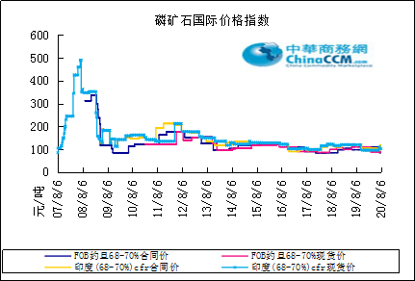

国际磷矿石参考价格
产品 | 区域 | 价格（美元/吨） |  | 涨跌幅度
磷矿石 | FOB约旦（68-70%） | 74-78(2020第二季度） | 74-78(2020第一季度） | 0
磷矿石 | CFR印度（68-70%） | 96-102（2020第二季度） | 96-102（2020第一季度） | 0
磷矿石 | CFR印度（70-72%） | 110-120（2020第二季度） | 110-120（2020第一季度） | 0
磷矿石 | FOB北非69% | 75-80（2020第二季度） | 70-75（2020第一季度） | 0

国内：磷矿石价格指数（企业车板报价）

磷矿石国内市场价格
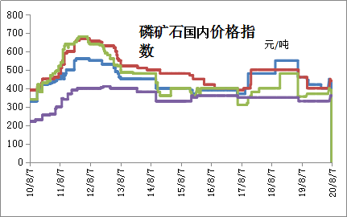

部分企业磷矿石价格周汇总

国内主产区域磷矿石价格汇总（单位：元/吨）
产品名称 | 省份 | 市场 | 含量 | 20-8-7 |  | 20-7-31 |  | 价格类型
 |  |  |  | 最低价 | 最高价 | 最低价 | 最高价 | 价格类型
磷矿石 | 贵州 | 福泉 | 30% | 330 | 380 | 330 | 380 | 车板价
磷矿石 | 贵州 | 开阳 | 30% | 330 | 380 | 330 | 380 | 坑口价
磷矿石 | 贵州 | 息烽 | 30% | 330 | 380 | 330 | 380 | 车板价
磷矿石 | 湖北 | 宝康 | 27% | 280 | 300 | 280 | 300 | 码头价
磷矿石 | 湖北 | 襄樊 | 30% | 420 | 460 | 420 | 460 | 车板价
磷矿石 | 湖北 | 宜昌 | 30% | 420 | 480 | 420 | 480 | 船板价
磷矿石 | 四川 | 金河 | 25% | 180 | 200 | 180 | 200 | 出厂价
磷矿石 | 四川 | 马边 | 28% | 280 | 330 | 280 | 330 | 交货价
磷矿石 | 四川 | 绵竹 | 29% | 370 | 390 | 370 | 390 | 到厂价
磷矿石 | 云南 | 安宁 | 30% | 350 | 400 | 350 | 400 | 货场价
磷矿石 | 云南 | 华宁 | 28% | 310 | 330 | 310 | 330 | 货场价
磷矿石 | 云南 | 昆明 | 28% | 290 | 330 | 290 | 330 | 货场价

黄磷

评述：中国黄磷市场一周评述及后市预测
本周黄磷市场观望整理。从价格看，多数企业报价暂稳，高端价格执行困难，实交价格稳中偏弱运行，个别订单价格松动，走弱100-200元/吨。从出货看，部分企业已签订单可执行到下周，部分企业可正常接单，但新单成交偏少。一方面，随着已签订单交付，市场内现货紧张情况缓解，加之目前整体市场开工良好，供应侧难以支撑价格继续攀高。另一方面，下游产品价格跟涨缓慢，甚至部分产品跟涨困难。采购商观望压价，以消化库存原料为主，采购积极性降低，难以提振黄磷成交。截至发稿，行业开工率约为54.54%。
采购区域价格参考：
黄磷主流采购区域现汇罐装到站价：山东地区16000-16200元/吨，江苏地区16000-16200元/吨，安徽地区16000-16200元/吨，天津地区16100-16300元/吨，东北地区16800-17000元/吨，广西地区15500-15700元/吨。
国内主产区黄磷行情概要：
云南地区：本周内云南地区黄磷成交偏少，主流报价暂稳，高端价格成交困难，多数企业主发订单。本周内曲靖地区一企业增加1台电炉，昆明地区一企业3台电炉短期检修。据统计，截至发稿，云南地区装置开工率55%。目前云南当前价格参考：云南净磷出厂承兑报价15300-15500元/吨，少量成交15000-15100元/吨。
贵州地区：贵州地区黄磷报价暂稳。瓮福、青利天盟为主要货源外发企业，川东贵州工厂除自用外，少量货源外发。据统计，截至发稿，贵州地区装置开工率32.1%。目前贵州净磷出厂承兑参考价15200元/吨，实单商谈为主。
四川地区：四川地区黄磷观望整理。川内个别检修企业已恢复生产，主流工厂主发订单，可正常接单。下游采购商观望压价，新单成交积极性减弱。部分企业价格高位暂稳，个别企业价格小幅走弱。据统计，截至发稿，四川地区装置开工率69.32%。四川当前价格参考：净磷出厂承兑报价14600-15500元/吨，实交价格商谈为主。
后市分析：短期内黄磷市场供需观望，价格有走弱可能，预计幅度300元/吨左右。目前下游多数企业开工良好，对黄磷有刚需，仍有补货需求;黄磷供应市场库存低位。从供应看，现货紧张情况缓解，黄磷工厂有接单空间，货源充足，需要订单补充。从需求看，下游企业主消库存，观望压价，谨慎拿货。短期内黄磷成交可能以小单为主，难以拉动出货。如果持续高温天气，部分产品的工厂在8月有短期检修的计划。不确定性：环保检查对供应的影响。近期市场上有消息称在8月中旬，国家生态环境部生态环境执法局等部门将在云南玉溪、昆明地区进行“三磷”整治进展情况调研。保持关注后期开工情况。

3、国内：黄磷价格指数参考
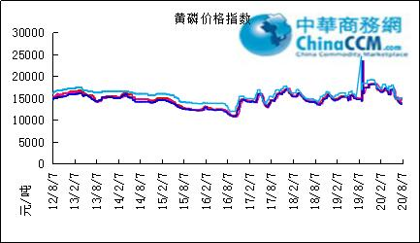

本周部分企业黄磷出厂价格周汇总
单位：元/吨

省市 | 企业 | 类型 | 2020-8-7 | 2020-7-31
湖北 | 尧治河化工 | 净磷 | - | -
湖北 | 兴发集团 | 净磷 | - | -
贵州 | 国华天鑫磷业 | 净磷 | - | -
贵州 | 瓮福磷业 | 净磷 | 15200 | 15200
贵州 | 施秉成功磷化瓮安分公司 | 净磷 | - | -
贵州 | 开磷化工 | 净磷 | - | -
贵州 | 瓮安县龙马磷业 | 净磷 | - | -
贵州 | 黔能天和 | 净磷 | - | -
贵州 | 青利天盟 | 净磷 | 15000 | 15000
贵州 | 息烽合力 | 净磷 | - | -
贵州 | 开阳安达磷化工 | 净磷 | - | -
贵州 | 贵州开阳磷化工 | 净磷 | - | -
贵州 | 瓮安龙腾化工 | 净磷 | - | -
四川 | 华丰化工 | 净磷 | - | -
四川 | 金川化工 | 到站 | 14600 | 14800
四川 | 天亿化工 | 净磷 | 14700 | -
四川 | 林辰化工 | 净磷 | - | -
四川 | 启明星 | 净磷 | 15500 | -
四川 | 石棉蓝海 | 净磷 | - | -
四川 | 石棉弘盛电化 | 净磷 | 14500 | 14500
四川 | 石棉县蜀鲁锌冶 | 净磷 | - | -
四川 | 马边无穷 | 净磷 | - | -
四川 | 雷波凯瑞 | 净磷 | - | -
四川 | 四川金石化工 | 净磷 | - | -
四川 | 马边龙泰磷电 | 净磷 | - | -
云南 | 江磷集团 | 低砷净磷 | - | -
云南 | 康盛磷业 | 净磷 | - | -
云南 | 晋宁黄磷厂 | 净磷 | - | -
云南 | 云南马龙云华 | 净磷 | 15300 | -
云南 | 云南陆良荣盛 | 净磷 | - | -
云南 | 云南陆良宏盈 | 净磷 | 15500 | -
云南 | 云南荣成达 | 净磷 | - | -
云南 | 南磷集团 | 净磷 | - | -
云南 | 云南天安化工 | 净磷 | - | -
云南 | 屏边福利黄磷厂 | 净磷 | 15500 | 15500
云南 | 澄江冶钢集团 | 净磷 | 15300 | 15100
云南 | 澄江华业 | 净磷 | 15300 | -
云南 | 澄江志成 | 净磷 | - | -
云南 | 云南活发 | 净磷 | - | -
云南 | 华宁汇鑫 | 净磷 | - | -

本周国内黄磷主产区市场成交价格（单位：元/吨）

区域 | 20-8-7 | 20-8-6 | 20-8-5 | 20-8-4
湖北（承兑） | 15500 | 15500 | 15500 | 15500
贵州（承兑） | 14800 | 14800 | 14800 | 14800
四川（现汇） | 14700 | 14700 | 14700 | 14700
云南（现汇） | 14800 | 14800 | 14800 | 14800

磷酸
本周磷酸市场窄幅调整，局部地区价格调涨50-200元/吨。目前多数企业开工正常，主发订单，新单成交一般。华南、华东和西南地区价格偏稳运行，东北、华中地区价格小幅上调，主要因为原料成本不一，但实交价格跟涨缓慢。本周期内湿法磷酸价格上调50元/吨。
各主产区价格参考如下：
85%工业级磷酸：
西南地区：云南地区净水出厂报价4600-4800元/吨。四川地区净水出厂价4300-4500元/吨。85%湿法净水出厂价四川达州4400元/吨，贵州4550元/吨。
华南地区：广西地区净水出厂价4800-4900元/吨。
华中地区：湖南地区净水出厂价4800元/吨，湖北地区净水出厂价4800元/吨。
华东地区：江苏地区净水出厂报价5000-5200元/吨;山东地区净水出厂报价5400元/吨;江西地区净水出厂报价4800元/吨。
85%食品级磷酸：
西南地区：云南地区净水出厂价4700元/吨;四川地区净水出厂价4400-4500元/吨。85%湿法净水出厂价四川达州4450元/吨，贵州4600元/吨。
华南地区：广西地区净水出厂报价4800-4900元/吨左右。FOB防城港35KG包装桶报价790-800美元/吨。
华东地区：江苏地区净水出厂报价5100-5200元/吨;山东地区净水出厂报价5750元/吨;江西地区净水出厂报价4900元/吨。
后市分析：短期内磷酸市场观望整理，主发订单。多数磷酸企业对黄磷价格后市看跌，持谨慎采购心态，保持关注黄磷价格波动。
磷酸
摩洛哥
OCP使2023年的磷酸产量提高一倍
摩洛哥生产商OCP概述了在朱尔夫莱斯费尔（Jorf Lasfar）生产中心的Emaphos合资企业的新纯化磷酸装置投产的时间表。
预计新的Emaphos-2装置将于2023年开始量产，使Emaphos的纯磷酸产量增加一倍，达到280,000吨P2O5 /年。
OCP与普拉扬（Prayon）和布登海姆（Budenheim）公司共同经营Emaphos合资企业。

磷酸国际：磷酸价格指数
产品 | 区域 | 价格(美元/吨)
产品 | 区域 | 2020-8-6
磷酸(P205) | CFR印度 | 625（2020三季度） | 607（2020二季度）

国内：磷酸价格指数
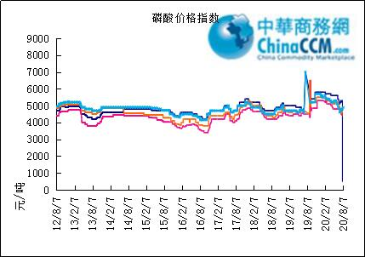

本周部分企业磷酸出厂价格周汇总
单位：（元/吨）
省市 | 企业 | 含量 | 类型 | 备注 | 2020-7-31 | 2020-8-7
江苏 | 澄星集团 | 85% | 工业 | 净水出厂价 | 5200 | 5200
江苏 | 澄星集团 | 85% | 食品 | 净水出厂价 | 5200 | 5200
江苏 | 泰兴南磷公司 | 85% | 工业 | 净水出厂价 | 5000 | 5000
江苏 | 泰兴南磷公司 | 85% | 食品 | 净水出厂价 | 5100 | 5100
江苏 | 泰兴金缘 | 85% | 工业 | 净水出厂价 | - | -
江苏 | 博汉工贸 | 85% | 工业 | 净水出厂价 | - | -
江苏 | 博汉工贸 | 85% | 食品 | 净水出厂价 | - | -
江苏 | 苏州化原化工 | 85% | 湿法净化 | 净水出厂价 | - | -
江苏 | 常州奇旺化学 | 85% | 工业 | 净水出厂价 | - | -
江苏 | 常州奇旺化学 | 85% | 食品 | 净水出厂价 | 5000 | 5000
江苏 | 常州李氏越洋化工 | 85% | 工业 | 净水出厂价 | - | -
江苏 | 连云港德邦精细化工 | 85% | 食品 | 净水出厂价 | - | -
江苏 | 连云港市黔锦化工厂 | 85% | 食品 | 净水出厂价 | - | -
江苏 | 江苏裕元实业 | 85% | 工业 | 净水出厂价 | - | -
江苏 | 江苏裕元实业 | 85% | 食品 | 净水出厂价 | - | -
江西 | 九江三本化工 | 85% | 工业 | 净水出厂价 | 4800 | 4800
江西 | 九江三本化工 | 85% | 食品 | 净水出厂价 | 4900 | 4900
江西 | 江西樟树赣江 | 85% | 工业 | 净水出厂价 | - | -
江西 | 江西樟树赣江 | 85% | 食品 | 净水出厂价 | - | -
江西 | 樟树鼎鑫实业 | 85% | 工业 | 净水出厂价 | - | -
江西 | 樟树鼎鑫实业 | 85% | 食品 | 净水出厂价 | - | -
山东 | 青州鑫胜化工 | 85% | 工业 | 净水出厂价 | - | -
山东 | 青州鑫丰化工 | 85% | 工业 | 净水出厂价 | - | -
山东 | 青州恒明化工 | 85% | 工业 | 净水出厂价 | - | -
山东 | 青州振华 | 85% | 工业 | 净水出厂价 | 5400 | 5400
山东 | 青州振华 | 85% | 食品 | 净水出厂价 | 5750 | 5750
广东 | 广州东泰 | 85% | 工业 | 包装 | - | -
广东 | 广州东泰 | 85% | 湿法净化 | 包装 | - | -
广东 | 广州市臻诚化工 | 85% | 云南工业级 | 包装 | - | -
广东 | 广州市臻诚化工 | 85% | 贵州工业级 | 包装 | - | -
广东 | 广州市日可威化工 | 85% | 广西食品级 | 净水 | - | -
广西 | 明利集团 | 85% | 工业 | 净水 | - | -
广西 | 明利集团 | 85% | 食品 | 净水 | - | -
广西 | 广西越洋化工 | 85% | 食品 | 港口FOB35KG包装桶 | $775 | $790
广西 | 广西志诚化工 | 85% | 食品 | 港口FOB | $800 | $800
广西 | 广西志诚化工 | 85% | 工业 | 净水 | 4900 | 4900
广西 | 防城港多麟化工 | 85% | 食品 | FOB防城港35KG包装桶 | - | -
广西 | 广西荣德化工 | 85% | 食品 | 港口FOB | - | -
河南 | 武陟县东兴化工 | 85% | 工业 | 净水 | - | -
河南 | 河南新乡华幸化工 | 85% | 工业 | 净水 | - | -
河南 | 河南巩义新星磷化 | 85% | 工业 | 净水 | - | -
湖北 | 武汉南轻科技 | 85% | 工业 | 净水 | - | -
湖北 | 武汉南轻科技 | 70% | 工业 | 净水 | - | -
湖北 | 兴发集团 | 85% | 食品 | 净水 | - | -
湖北 | 兴发集团 | 85% | 工业 | 净水 | - | -
湖北 | 武汉无机盐化工厂 | 85% | 工业 | 净水 | - | -
湖北 | 武汉无机盐化工厂 | 85% | 食品 | 净水 | - | -
湖北 | 宜昌楚原 | 85% | 工业 | 净水 | - | -
湖北 | 湖北三宁化工 | 85% | 湿法酸 | 净水 | - | -
湖南 | 中天磷酸盐化工 | 85% | 工业 | 净水 | - | -
贵州 | 瓮福集团 | 85% | 食品 | 净水 | 4350 | 4350
贵州 | 瓮福集团 | 85% | 工业 | 净水 | 4400 | 4400
四川 | 九河化工 | 85% | 工业 | 净水 | 4300 | 4300
四川 | 安达农森 | 85% | 工业 | 净水出厂价 | 4350 | 4350
四川 | 启明星 | 85% | 工业 | 净水 | 4400 | 4400
四川 | 启明星 | 85% | 食品 | 净水 | - | -
四川 | 泰来化工 | 85% | 工业 | 净水 | - | -
四川 | 圣地亚 | 85% | 工业 | 净水 | 自用 | 自用
四川 | 圣地亚 | 85% | 食品 | FOB防城港 | - | -
四川 | 胜丰磷化工 | 85% | 工业 | 净水 | - | -
四川 | 四川兴百盛化工 | 85% | 工业 | 净水 | - | -
四川 | 什邡康龙化工 | 85% | 工业 | 净水 | - | -
四川 | 什邡岐山化工 | 85% | 工业 | 净水 | - | -
四川 | 什邡跃成化工 | 85% | 工业 | 净水 | - | -
四川 | 什邡华蓉科技 | 85% | 工业 | 净水 | 4400 | 4400
四川 | 四川金石化工 | 85% | 工业 | 净水 | - | -
四川 | 四川箭滩化工 | 85% | 工业 | 净水 | - | -
云南 | 江磷集团 | 85% | 工业 | 净水 | 4800 | 4800
云南 | 江磷集团 | 85% | 食品 | FOB防城港 | - | -
云南 | 南磷集团 | 85% | 工业 | 净水 | 自用 | 自用
云南 | 南磷集团 | 85% | 食品 | FOB防城港 | - | -
云南 | 澄江华业公司 | 85% | 工业 | 净水 | 4600 | 4600
云南 | 澄江华业公司 | 85% | 食品 | 净水 | 4700 | 4700
云南 | 江川安福化工 | 85% | 工业 | 净水 | - | -
云南 | 江川安福化工 | 85% | 食品 | 净水 | - | -
云南 | 昆明泛化经贸 | 85% | 工业 | 净水 | - | -
云南 | 昆明泛化经贸 | 85% | 食品 | 净水 | $800 | $800
云南 | 云南五矿新化 | 85% | 食品 | 净水 | - | -
云南 | 云南南滇化工 | 85% | 工业 | 净水 | - | -
云南 | 云南南滇化工 | 85% | 食品 | 净水 | - | -
云南 | 江川瑞星化工 | 85% | 工业 | 净水 | 4800 | 4800

本周国内磷酸主产区市场参考价格
单位：（元/吨）
省份 | 规格 | 20-8-7 | 20-8-6 | 20-8-5 | 20-8-4
江苏 | 85%工业净水 | 5100-5200 | 5100-5200 | 5100-5200 | 5100-5200
江西 | 85%工业净水 | 5400-5500 | 5400-5500 | 5400-5500 | 5400-5500
山东 | 85%工业净水 | 5100-5200 | 5100-5200 | 5100-5200 | 5100-5200
广西 | 85%工业净水 | 4800-4900 | 4800-4900 | 4800-4900 | 4800-4900
河南 | 85%工业净水 | 4700-4800 | 4700-4800 | 4700-4800 | 4700-4800
湖北 | 85%工业净水 | 4700-4800 | 4700-4800 | 4700-4800 | 4700-4800
湖南 | 85%工业净水 | 4700-4800 | 4700-4800 | 4700-4800 | 4700-4800
四川 | 85%工业净水 | 4500-4600 | 4500-4600 | 4500-4600 | 4500-4600
云南 | 85%工业净水 | 4500-4600 | 4500-4600 | 4500-4600 | 4500-4600

磷酸盐

三聚磷酸钠

评述：中国三聚磷酸钠市场一周评述及后市预测
本周三聚磷酸钠市场行情无较大变化。原料成本面虽存利好支撑，但难以提振三聚磷酸钠市场价格。本周三聚磷酸钠市场主流企业报价稳定，仍以发运前期订单及老客户订单为主，新单销售较为一般，下游采购积极性不高，多按需拿货。原料方面：黄磷市场暂稳整理运行，湿法磷酸报价上涨50元/吨，纯碱市场价格稳中走高。供应方面：市场供货较充足，企业开工积极性一般，正常出货，部分有库存积压。
94%工业级三聚磷酸钠出厂参考报价：
现四川地区主流出厂报价至5200-5500元/吨，主流成交价至5200-5300元/吨，贵州地区参考出厂报价至5300-5750元/吨，云南地区参考出厂报价至5200-5600元/吨，华中地区参考出厂报价至5500-6200元/吨，华东地区参考出厂报价至5600-6200元/吨，实单成交灵活可商谈。
后市预测：预计短期内三聚磷酸钠市场行情稳中窄幅调整运行，主流企业报价看稳，局部窄幅观望调整，市场交投预计难有较大好转，企业新单销售一般。后期多关注原料黄磷、磷酸、纯碱价格走势。

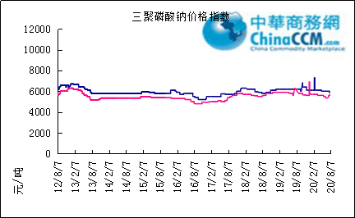

部分企业三聚磷酸钠出厂价格周汇总

单位：元/吨

省市 | 企业 | 含量 | 类型 | 备注 | 2020-7-31 | 2020-8-7
天津 | 荣宏化工 | 94% | 工业 | 出厂包装价 | - | -
天津 | 荣宏化工 | 94% | 食品 | 出厂包装价 | - | -
江苏 | 天富化工 | 94% | 食品 | 出厂包装价 | - | -
山东 | 广汇化工 | 94% | 工业 | 出厂包装价 | 6200 | 6200
山东 | 青州振华 | 94% | 工业 | 出厂包装价 | 6200 | 6200
河南 | 新乡华幸 | 94% | 工业 | 出厂包装价 | 6000 | 6000
湖北 | 兴发集团 | 94% | 工业 | 出厂包装价 | 5700-5800 | 5700-5800
湖北 | 兴发集团 | 94% | 食品 | 出厂包装价 | 7700 | 7700
湖北 | 武汉无机盐厂 | 94% | 工业 | 出厂现汇价 | - | -
贵州 | 华捷化工 | 94% | 工业 | 出厂包装价 | 5750 | 5750
贵州 | 华捷化工 | 94% | 食品 | 出厂包装价 | - | -
四川 | 金地亚美化工 | 95% | 食品 | 出厂包装价 | - | -
四川 | 蓝剑集团 | 94% | 工业 | 出厂包装价 | - | -
四川 | 蓝剑集团 | 94% | 食品 | 出厂包装价 | - | -
四川 | 华丰化工 | 94% | 工业 | 天津港FOB | - | -
四川 | 启明星 | 94% | 食品 | 出厂包装价 | 7000 | 7000
四川 | 启明星 | 94% | 工业 | 出厂包装价 | 5500 | 5500
四川 | 圣地亚化工 | 94% | 工业 | 出厂现汇价 | 2600 | 2600
四川 | 圣地亚化工 | 94% | 食品 | 黄埔港FOB | $780 | $780
四川 | 天原（天蓝）化工 | 94% | 工业 | 出厂包装价 | - | -
云南 | 南磷集团 | 94% | 工业 | 防城港FOB | - | -
云南 | 南滇化工 | 94% | 工业 | 出厂含税价 | 5600 | 5600
云南 | 马龙产业（中轻依兰） | 94% | 工业 | 出厂包装价 | 5200 | 5200
重庆 | 川东集团 | 94% | 工业 | 黄埔港FOB | - | -

国内工业三聚磷酸钠区域价格周汇总
单位：元/吨

区域 | 20-8-7 | 20-7-31
华北 | 5650 | 5650
华东 | 5650 | 5650
华中 | 5450 | 5450
西南 | 5250 | 5250

六偏磷酸钠
本周六偏磷酸钠市场主流企业报价稳定。在生产厂家产销基本正常，多以发运老客户订单为主，出货一般。本周上游黄磷市场暂稳整理运行，湿法磷酸报价上涨50元/吨，纯碱市场价格稳中走高，六偏磷酸钠原料成本面虽存利好支撑，但难以提振价格，下游多以按需拿货为主，无较大备货、补货意愿，六偏磷酸钠市场需求端支撑力度不足，企业新单销售量较为一般。本周场内主流企业多执行稳价政策，实单成交灵活商谈居多。
68%工业级六偏磷酸钠出厂参考报价：
现四川地区参考出厂报价至6300-6800元/吨，贵州地区参考出厂报价至5800-6650元/吨，华中地区参考出厂报价6000-6650元/吨，山东地区参考出厂报价至6300-7200元/吨，实单成交灵活可商谈。
后市预测：预计短期内六偏磷酸钠市场主流行情延续平稳运行，局部窄幅观望调整，整体市场多随原料成本面波动稳中小幅调整，市场需求预计难有较大起色，企业多以维护老客户订单。后期多关注原料黄磷、磷酸、纯碱价格走势。

六偏磷酸钠价格指数
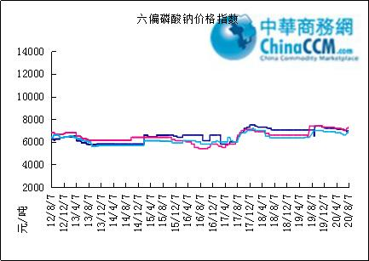

部分企业六偏磷酸钠出厂价格周汇总
省市 | 企业 | 含量 | 类型 | 备注 | 2020-7-31 | 2020-8-7
天津 | 荣宏化工 | 68% | 工业 | 出厂价 | - | -
天津 | 荣宏化工 | 68% | 食品 | 出厂价 | - | -
山东 | 广汇化工 | 68% | 工业 | 出厂含税价 | 6500 | 6500
山东 | 青州科缔化工 | 68% | 工业 | 出厂含税价 | - | -
山东 | 青州振华化工 | 68% | 工业 | 出厂含税价 | 6700-6800 | 6700-6800
湖北 | 兴发集团 | 68% | 工业 | 出厂含税价 | 7700 | 7700
湖北 | 兴发集团 | 68% | 食品 | 出厂含税价 | 8600 | 8600
河南 | 新乡华幸化工 | 68% | 工业 | 出厂含税价 | 6500 | 6500
贵州 | 华捷化工 | 68% | 工业 | 出厂价 | 6650 | 6650
贵州 | 华捷化工 | 68% | 食品 | 出厂价 | - | -
四川 | 蓝剑集团 | 68% | 工业 | 出厂价 | - | -
四川 | 蓝剑集团 | 68% | 食品 | 出厂价 | - | -
四川 | 金地亚美 | 68% | 食品 | 出厂价 | 8300 | 8300
四川 | 启明星 | 68% | 工业 | 出厂价 | 6600 | 6600
四川 | 启明星 | 68% | 食品 | 出厂价 | 7800 | 7800
四川 | 华丰化工 | 68% | 工业 | 天津港FOB | - | -
四川 | 圣地亚化工 | 68% | 工业 | 广州提货价 | 6600 | 6600
四川 | 圣地亚化工 | 68% | 食品 | 黄埔港FOB | - | -
四川 | 四川金石 | 68% | 工业 | 出厂含税价 | - | -
云南 | 南滇化工 | 68% | 工业 | 出厂含税价 | 7800 | 7800

国内工业六偏磷酸钠区域价格周汇总
单位：元/吨

区域 | 20-7-31 | 20-8-7
华北 | 6800 | 6800
华东 | 6800 | 6800
华中 | 6700 | 6700
西南 | 6500 | 6500

氢钙

中国磷酸氢钙市场一周评述及后市预测
本周磷酸氢钙企业报价提涨，但有价无市，新签订单寥寥。本周市场利好因素分析：第一，磷酸氢钙企业前期预收订单较多，排单充足;第二，近期局部硫酸价格上涨，部分区域成本面支撑增强。本周市场利空因素分析：第一，需求不足，下游饲料企业原料库存较充足，对磷酸氢钙的补货需求量不多;第二，下游接货积极性不高，促使磷酸氢钙企业出货较慢，部分有库存积压;第三，磷酸氢钙企业发货周期过长，产销承压。本周磷酸氢钙企业重心发运，出货一般，多数报价提涨，但下游采购需求稀少，磷酸氢钙市场呈现出有价无市的状态。原料方面：磷矿石市场弱稳运行，本周云南地区硫酸到厂价维持在250-300元/吨，四川地区硫酸到厂价维持在200-220元/吨。供应方面：本周绵竹三佳装置恢复开工，湖北楚襄、湖北大为、广西鑫益装置依然处于停车状态，其他在产厂家装置运行较稳定，部分企业有库存，产销压力较大。
17%粉状饲料级磷酸氢钙价格行情概要：
云南地区：本周云南主产区17%粉状饲料级磷酸氢钙主流出厂报价至1350-1400元/吨，主流成交价至1300-1380元/吨，低位成交价至1280元/吨。企业报价小幅推涨，但实际市场有价无市，本周部分企业表示基本无新单成交，整体市场新签订单寥寥。
四川地区：本周四川地区主流出厂报价至1500-1620元/吨，主流成交价至1480-1530元/吨。本周四川金鸿报价上调50元/吨，绵竹三佳，四川盘龙，四川汉源报价稳定。下游补单需求稀少，磷酸氢钙企业主交付前期预收订单，出货一般，观望市场。
湖北地区：本周湖北地区主流出厂报价1550元/吨左右，主流成交价在1500-1550元/吨。本周湖北楚襄报价下调30元/吨，装置依然处于停车状态，主消化前期库存。湖北龙蟒装置运行较稳定，企业重心发运，本周新单销售寥寥。
其他地区：市场观望盘整运行，部分企业报价上行，但新单成交量较为稀少。本周山东地区参考出厂报价至1650元/吨，江苏地区参考出厂报价至1650-1900元/吨，多一单一议;内蒙地区参考出厂报价上行至1620元/吨，贵州地区参考出厂报价至1380-1480元/吨，广西地区16.5%粉状饲料级磷酸氢钙参考出厂报价至1500元/吨。
21%饲料级磷酸一二钙价格参考：本周西南地区主流出厂报价至1830-1900元/吨，主流成交价至1780-1850元/吨。本周贵州云福报价下调50元/吨，主消化前期库存，中化云龙议价接单，云南磷化，昆明川金诺报价稳定。需求不佳，企业主发前期预收订单。
22%饲料级磷酸二氢钙价格参考：本周西南地区主流出厂报价2300-2400元/吨，主流成交价2200-2400元/吨。本周贵州云福报价下调50元/吨，中化云龙、云南磷化议价接单，贵州川恒、昆明川金诺报价稳定。需求不足，企业新单销售寡淡，主交付前期预收订单。
后市预测：预计8月份磷酸氢钙整体市场需求量不多，下游主消化库存，磷酸氢钙企业重心发运，新单交投看淡，价格行情观望盘整运行。9-10月份磷酸氢钙市场需求旺季到来，价格行情预期回暖的可能性较大，但涨幅预计难突破往年同期价格水平。后期还需关注终端市场需求、市场库存，原料硫酸价格走势情况。

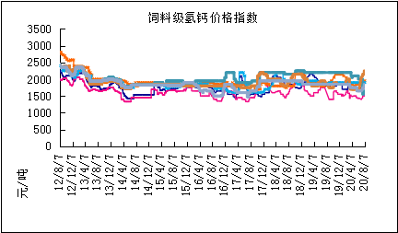

本周部分企业氢钙出厂报价周汇总
单位：元/吨

省市 | 企业 | 产品 | 类型 | 含量 | 备注 | 2020-7-31 | 2020-8-7
河北 | 石家庄右岸 | 氢钙 | 饲料 | 17%粉状 | 出厂价 | 1750 | 1750
 |  |  |  | 17%颗粒 | 出厂价 | 1850 | 1850
 |  |  |  | 18%粉状 | 出厂价 | 1950 | 1950
 |  |  |  | 18%颗粒 | 出厂价 | 2050 | 2050
江苏 | 德邦精细 | 二氢钙 | 食品 |  | 出厂价 | - | -
江苏 | 德邦精细 | 氢钙 | 食品 |  | 出厂价 | - | -
江苏 | 泰达精细 | 氢钙 | 食品 |  | 出厂价 | - | -
 |  |  |  | 无水 | 出厂价 | - | -
江苏 | 泰达精细 | 二氢钙 | 食品 | 无水 | 出厂价 | - | -
江苏 | 泰达精细 | 二氢钙 | 食品 |  | 出厂价 | - | -
江苏 | 泰达精细 | 三钙 | 食品 |  | 出厂价 | - | -
江苏 | 连云港东洲 | 氢钙 | 饲料 | 17%粉状 | 出厂价 | - | -
江苏 | 连云港东洲 | 氢钙 | 饲料 | 17%颗粒 | 出厂价 | - | -
江苏 | 连云港东洲 | 氢钙 | 饲料 | 18%粉状 | 出厂价 | - | -
江苏 | 连云港东洲 | 氢钙 | 饲料 | 18%颗粒 | 出厂价 | - | -
江苏 | 连云港东洲 | 三钙 |  |  | 出厂价 | - | -
江苏 | 连云港东洲 | 一二钙 | 饲料 | 21%颗粒 | 出厂价 | - | -
江苏 | 南京泛欧磷酸氢钙 | 氢钙 | 饲料 | 18%粉状 | 连云港 | 2050 | 2050
江苏 | 南京泛欧磷酸氢钙 | 氢钙 | 饲料 | 18%颗粒 | 连云港发到价 | - | -
江苏 | 南京泛欧磷酸氢钙 | 磷酸三钙 |  |  | 连云港 | - | -
江苏 | 新磷矿化 | 氢钙 | 饲料 | 17%粉状 | 出厂价 | 1650 | 1650
山东 | 青州金通 | 氢钙 | 饲料 | 16.5粉状 | 出厂价 | - | -
湖北 | 聚鑫 | 氢钙 | 饲料 | 17%粉状 | 出厂价 | - | -
湖北 | 楚襄化工 | 氢钙 | 饲料 | 17%粉状 | 出厂价 | 1580 | 1550
广西 | 桂兴 | 氢钙 | 饲料 | 17%粉状 | 出厂价 | - | -
广西 | 鑫益 | 氢钙 | 饲料 | 17%粉状 | 出厂价 | 1500 | 1500
四川 | 川恒 | 二氢钙 | 饲料 | 22% | 出厂价 | 2500 | 2500
四川 | 金鸿饲料 | 氢钙 | 饲料 | 17%粉状 | 出厂价 | 1500 | 1550
四川 | 绵竹盘龙 | 氢钙 | 饲料 | 17%粉状 | 出厂价 | 1580 | 1580
四川 | 绵竹盘龙 | 二氢钙 | 饲料 | 22%粉状 | 出厂价 | - | -
四川 | 绵竹三佳 | 氢钙 | 饲料 | 17%粉状 | 出厂价 | 1620 | 1620
四川 | 天丰饲料 | 氢钙 | 饲料 | 17%粉状 | 出厂价 | - | -
四川 | 龙蟒 | 氢钙 | 饲料 | 17%粉状 | 出厂价 | 1600 | 1600
四川 | 汉源 | 氢钙 | 饲料 | 17%粉状 | 出厂价 | 1500 | 1500
四川 | 四川路林 | 氢钙 | 饲料 | 17%粉状 | 出厂价 | - | -
四川 | 四川鸿鹤精细化工 | 氢钙 | 饲料 | 17%粉状 | 出厂价 | - | -
四川 | 攀枝花东立化工 | 氢钙 | 饲料 | 17%粉状 | 出厂价 | - | -
四川 | 宏达化工 | 氢钙 | 饲料 | 17%粉状 | 出厂价 | - | -
 |  |  |  | 18%颗粒 | 出厂价 | - | -
云南 | 川金诺 | 氢钙 | 饲料 | 17%粉状 | 出厂价 | 1350 | 1350
云南 | 富民世翔 | 氢钙 | 饲料 | 17%粉状 | 出厂价 | 1350 | 1380
云南 | 金地 | 氢钙 | 饲料 | 17%粉状 | 出厂价 | - | -
云南 | 磷化集团 | 一二钙 | 饲料 | 21% | 出厂价 | 2150 | 2150
云南 | 禄丰天宝磷化工 | 氢钙 | 饲料 | 17%粉状 | 出厂价 | 1480 | 1400
贵州 | 贵州云福 | 二氢钙 | 饲料 | 22% | 出厂价 | 2350 | 2300
贵州 | 贵州云福 | 氢钙 | 饲料 | 16.5%粉状 | 出厂价 | 1360 | 1380
贵州 | 贵州瓮安龙腾 | 三钙 | 饲料 |  | 出厂价 | - | -
贵州 | 瓮福小野田 | 三钙 | 饲料 |  | 出厂价 | - | -

磷铵

1磷肥市场一周导读
国内市场：
一铵市场延续弱稳；二铵市场成交延续稳定

2国际磷肥市场行情

2.1国际市场主流商谈价格

2.1.1国际一铵市场价格表
产品 | 区域 | 价格(美元/吨)
产品 | 区域 | 1月24日 | 1月17日
磷酸一铵（FOB散装） | 波罗的海 | 405-410 | 405-410
磷酸一铵（FOB散装） | 摩洛哥 | 440-445 | 440-445
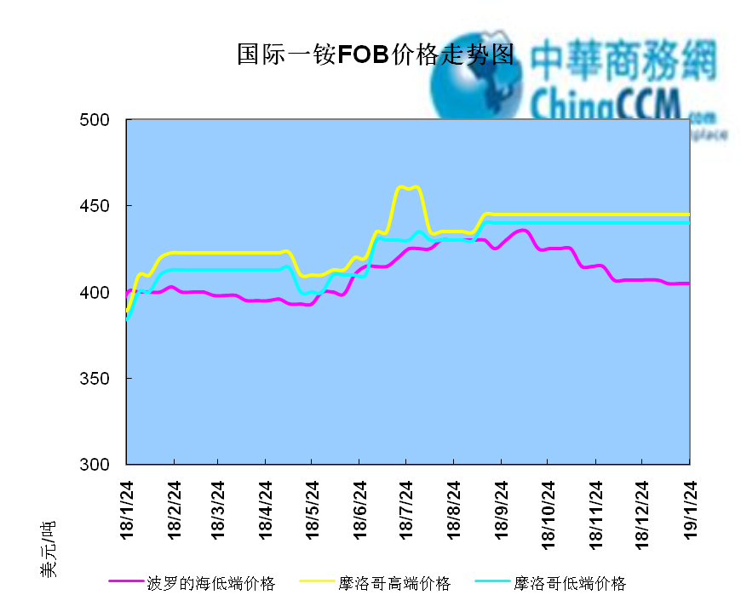

2.1.2国际二铵市场价格表

产品 | 区域 | 价格(美元/吨)
产品 | 区域 | 1月24日 | 1月17日
磷酸二铵（FOB散装） | 美国海湾 | 435-437 | 435-437
磷酸二铵（FOB散装） | 突尼斯 | 440-445 | 440-445
磷酸二铵（FOB散装） | 摩洛哥 | 450-455 | 450-455
磷酸二铵（FOB散装） | 立陶宛 | 445-450 | 445-450
磷酸二铵（FOB散装） | 俄罗斯/黑海 | 402-415 | 402-415
磷酸二铵（FOB散装） | 中国 | 393-395 | 393-400
磷酸二铵（FOB散装） | 沙特阿拉伯(KSA) | 410-415 | 410-415
磷酸二铵（FOB散装） | 墨西哥 | 420-425 | 420-425
磷酸二铵（FOB散装） | 澳大利亚 | 410-412 | 410-412
磷酸二铵（FOB散装） | 美国海湾(内销） | 408-415 | 408-415
磷酸二铵（FOB散装） | 佛罗里达 | 415 | 415
磷酸二铵（FOB散装） | 中国内销出厂 | 382-396 | 382-396
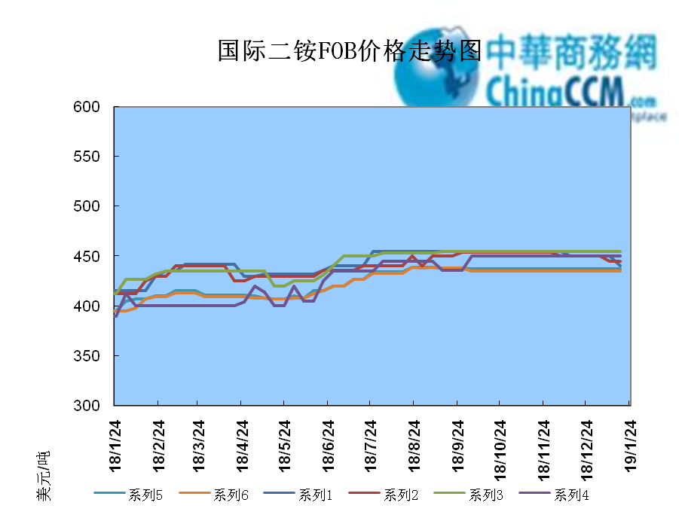

2.2国际重钙市场价格统计表

产品 | 区域 | 价格(美元/吨)
产品 | 区域 | 1月24日 | 1月17日
重过磷酸钙（FOB散装） | 突尼斯 | 360 | 360
重过磷酸钙（FOB散装） | 摩洛哥 | 330-350 | 330-350
重过磷酸钙（FOB散装） | 中国 | 280-315 | 280-315
重过磷酸钙（FOB散装） | 地中海东部(黎巴嫩/以色列) | 335-345 | 335-345

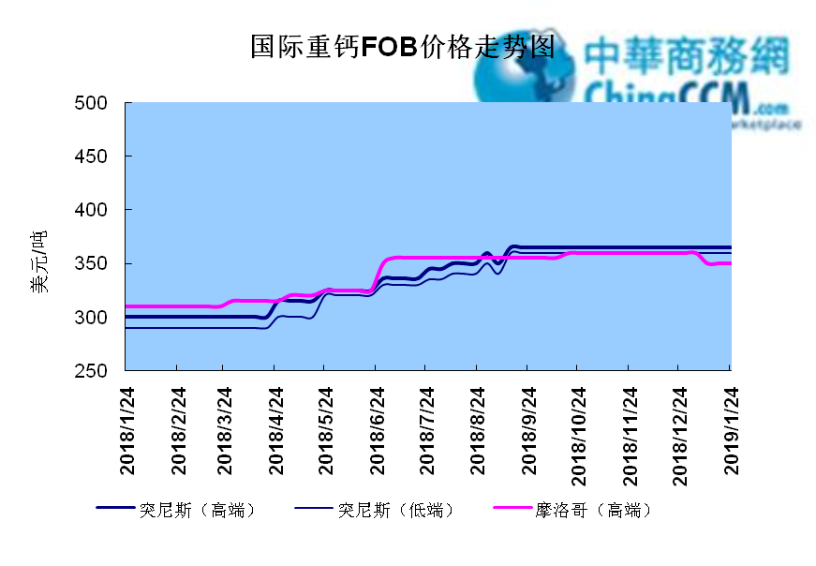

3国内磷肥市场行情

3.1国内磷铵市场主流成交价格

3.1.2一铵国内主要市场价格表
元/吨
省份 | 含量 | 规格 | 价格类型 | 18/1/25 | 18/1/24 | 18/1/23 | 18/1/22 | 18/1/21
河南 | 55% | 粉状 | 出厂价 | 2300 | 2300 | 2300 | 2300 | 2300
河南 | 55% | 颗粒 | 出厂价 | 2250 | 2250 | 2250 | 2250 | 2250
湖北 | 55% | 粉状 | 出厂价 | 2250 | 2250 | 2250 | 2250 | 2250
湖北 | 58% | 粉状 | 出厂价 | 2350 | 2350 | 2350 | 2350 | 2350
山东 | 55% | 粉状 | 入库价 | 2300 | 2300 | 2300 | 2300 | 2300
西南 | 55% | 粉状 | 出厂价 | 2300 | 2300 | 2300 | 2300 | 2300
西南 | 55% | 颗粒 | 出厂价 | 2350 | 2350 | 2350 | 2350 | 2350

3.1.2二铵国内主要市场价格表
单位：元/吨
省份 | 含量 | 价格类型 | 18/1/25 | 18/1/24 | 18/1/23 | 18/1/22 | 18/1/21
云南 | 64% | 出厂价 | 2650 | 2650 | 2650 | 2650 | 2650
贵州 | 64% | 出厂价 | 2700 | 2700 | 2700 | 2700 | 2700
湖北 | 64% | 出厂价 | 2705 | 2705 | 2705 | 2705 | 2705
新疆 | 64% | 到站价 | 3050 | 3050 | 3050 | 3050 | 3050
山东 | 64% | 到站价 | 2700 | 2700 | 2700 | 2700 | 2700
河北 | 64% | 到站价 | 2935 | 2935 | 2935 | 2935 | 2935
辽宁 | 64% | 到站价 | 2890 | 2890 | 2890 | 2890 | 2890
吉林 | 64% | 到站价 | 2950 | 2950 | 2950 | 2950 | 2950
黑龙江 | 64% | 到站价 | 3000 | 3000 | 3000 | 3000 | 3000

3.2国内磷铵企业开工率走势图

3.2.1一铵企业开工率走势图
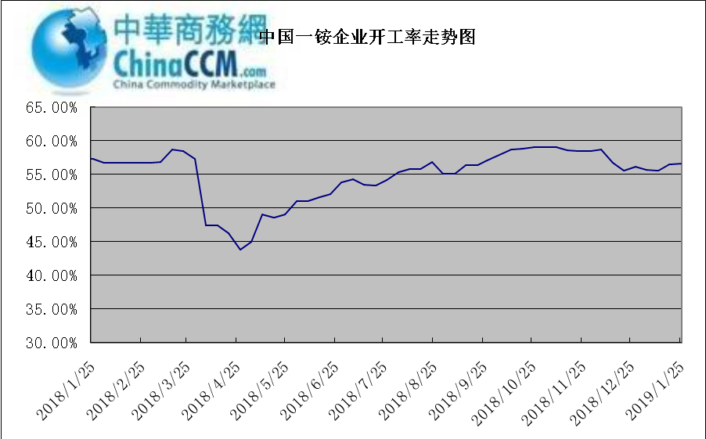

3.2.2二铵企业开工率走势图
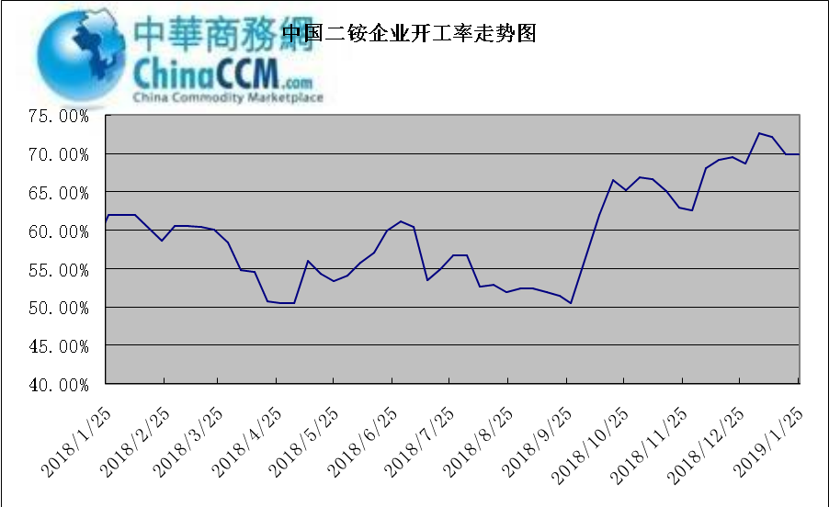

3.3国内市场本周行情评述

3.3.1一铵：一铵市场延续弱稳
中商网评：
一、市场综述：
国内一铵市场部分厂家下调报价，降价吸单。西南地区多数企业接单情况尚可，目前订单可发运至春节过后，华中地区下游采购需求较淡，市场成交情况一般，企业库存量大，承压运行，成本对一铵支撑减弱，短期市场仍以看空趋势为主。
二、重点市场行情分述：
华中地区：湖北地区55%粉主流出厂价2200元/吨，58%粉2300元/吨，60%粉2400元/吨，据上周出厂报价下滑50元/吨，厂家库存压力较大，急于出货，本周一铵下滑幅度较大，小单成交为主。河南地区55%粉出厂价2250元/吨，市场维持弱稳。
西南地区：云南55%粉主流出厂价2100元/吨，58%粉主流出厂价2200元/吨，60%粉出厂报价2300元/吨。出口订单正常发运，部分小企业新单价格低位，尚可发运半个月左右。四川地区55%粉状一铵主流价格2250，一铵新单多一单一议，市场成交氛围冷清。
华东地区：安徽地区55%粉新定出厂报价2300元/吨，新单基本停滞，市场主发前期预收为主。山东地区55%粉一铵到站价2300元/吨左右，58%粉一铵到站价2450元/吨左右，受原材料硫磺价格低迷影响，市场操作谨慎，采购氛围清淡。
三、影响下周行情因素
供应方面：本周全国磷酸一铵开工率56.65%，年末一铵市场弱稳运行，企业开工基本稳定，市场需求较差，部分企业库存较高。
需求方面：复合肥市场行情仍处弱行地位，前期个别企业短期政策仍未刺激市场，下游贸易商失望退市，临近年关，物流逐渐停运，粮食价格低位，农户惜售心理强烈，上下游均无利好的情况下，复合肥节前市场无反转的可能，对原材料采购需求低迷。
四、下周行情前瞻：
一铵市场延续弱稳，部分企业降价吸单，价格低位运行，仅少数小单成交，原材料硫磺价格下滑对一铵造成利空影响，年末市场需求不旺盛，加之春节期间物流受限，市场看空情绪较浓，短期暂无利好提振下，市场恐维持此弱势运行。

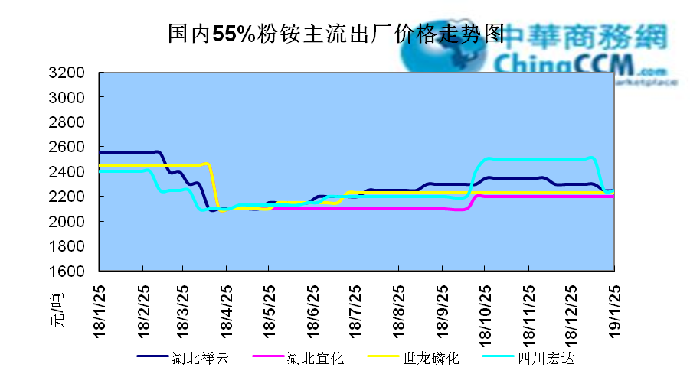

3.3.2二铵：二铵市场成交延续稳定
中商网评：
一、市场综述：
二铵市场成交延续稳定，临近年末，下游市场成交量有限，主流经销商观望为主。东北地区市场到货量较少，黑龙江地区64%二铵到站价格维持在3000-3050元/吨，与新疆地区价格维持一致。因临近农历新年，东北和西北地区备货期推至春节后，市场盘整为主。
西南地区64%二铵市场报价在2650-2750元/吨左右，湖北地区64%二铵主流出厂报价在2750-2800元/吨，市场主流出厂成交价格在2680-2730元/吨。西北地区61%二铵出厂报价为2600元/吨，甘肃地区64%二铵出厂报价为2800元/吨。山东地区57%二铵主流出厂报价2600元/吨。64%二铵黑龙江到站报价为3000-3050元/吨，主流成交价格为3000-3020元/吨，64%二铵西北到站价格为2950-3100元/吨，新疆地区64%二铵到站收款价格在3000-3050元/吨，有买断收款价格在2980元/吨，华北地区64%二铵到站报价在2950元/吨，57%二铵到站报价在2650元/吨。
三、国际市场
二铵国际：1月第四周，国际二铵市场FOB价格窄幅震荡，中国393-395美元/吨(高端降5);印度405-407(稳);巴基斯坦410-412(低端降11，高端降10);沙特阿拉伯410-415(稳)。
四、影响下周行情因素
原料方面，硫磺价格持续下滑，当前长江港口主流价格在1100元/吨，合成氨受年末运输和库存高位影响，湖北地区主流价格在2850元/吨。磷矿石近期成交维持稳定。但和前期对比来看，二铵成本支撑松动。
五、下周行情前瞻：
节前二铵市场延续平稳格局，临近年末，物流压力增加，下游经销商无采购意向。从市场到货行情来看，东北地区不及三成，西北地区过半，但多数经销商节前停止采购，多关注节后市场。国际市场进入淡季后，二铵市场成交松动，中国企业外发较少。节前二铵市场横盘为主。
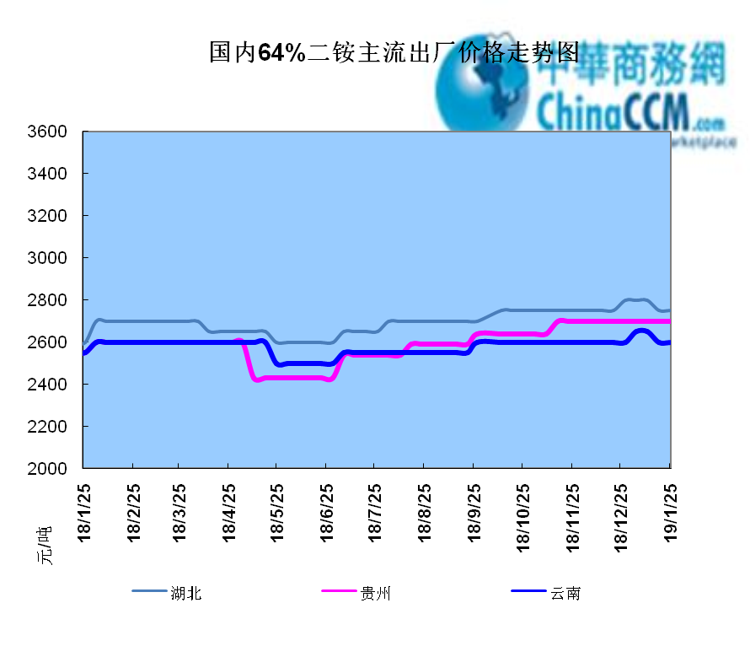

声明
本报告系中华商务网出品，仅提供给我们的客户，禁止任何非客户公司或个人在未经中华商务网允许的情况下发布、宣传、买卖或其它一切损害中华商务网利益的行为。本报告内数据及信息均来自中华商务网，报告观点及结论均代表中华商务网观点。
因产品的市场行情及其价格会因不同市场因素而变化，因此本报告只为我们的客户提供参考，并不干预或参与客户的商业决策或决定，对于客户如何使用此报告本公司不负任何责任。

